**产前超声医学图像处理软件**

**软件描述文档**

|  |  |  |  |
| --- | --- | --- | --- |
| 文件编号 | AYJ-RD-029 | 修订版次 | A/0 |
| 产品名称 | 产前超声医学图像处理软件 | 是否受控 | 否 |
| 编 制 | 吴晓霞 | 日 期 | 2021-04-01 |
| 审 核 | 汪南 | 日 期 | 2021-04-01 |
| 批 准 | 汪南 | 日 期 | 2021-04-01 |
| 编制单位 | 广州爱孕记信息科技有限公司 | | |

**目 录**

[一、 基本信息](#_Toc29365)

[1.1． 软件标识](#_Toc18342)

[1.2． 安全性级别](#_Toc22165)

[1.3． 结构功能](#_Toc24640)

[1.4． 硬件拓扑](#_Toc29082)

[1.5． 运行环境](#_Toc2655)

[1.6． 适用范围](#_Toc9987)

[1.7． 禁忌症](#_Toc29681)

[1.8． 注册历史](#_Toc23944)

[二、 实现过程](#_Toc17608)

[2.1. 开发概述](#_Toc9065)

[2.2. 风险管理](#_Toc2328)

[2.3. 需求规范](#_Toc22345)

[2.4. 生存周期](#_Toc8999)

[2.5. 验证与确认](#_Toc16295)

[2.5.1. 单元测试](#_Toc16267)

[2.5.2. 集成测试](#_Toc32422)

[2.5.3. 系统测试](#_Toc2096)

[2.6. 缺陷管理](#_Toc19825)

[2.7. 更改历史](#_Toc29888)

[2.8. 临床评价](#_Toc909)

[三、 核心算法](#_Toc19239)

1. **基本信息**
2. **软件标识**

名称：产前超声医学图像处理软件；

型号规格：PUS

发布版本：V 1.0

制造商：广州爱孕记信息科技有限公司

生产地址：广州市越秀区中山三路33号B塔4504房

1. **安全性级别**

依据《医疗器械软件注册技术审查指导原则》和YY/T0664-2008中的安全性级别判定规则，因本软件是带有简单处理功能的软件，可能会造成不严重的伤害，故本产品安全级别为B级。

1. **结构功能**

1.3.1 软件体系逻辑结构

软件的主要架构为安全服务层、业务应用层、数据处理层、数据采集层。安全服务层：主要是对软件进行版权保护，在初次软件部署时进行产品使用授权。业务应用层：主要是软件的影像处理界面将所采集到的超声影像视频在显示设备上进行显示。数据处理层：主要是对从产前超声诊断设备上产所采集到的超声影像视频进行处理和本地存储。数据采集层：主要是通过HDMI接口对超声诊断设备的数据进行传输和采集。软件的体系架构图如下：

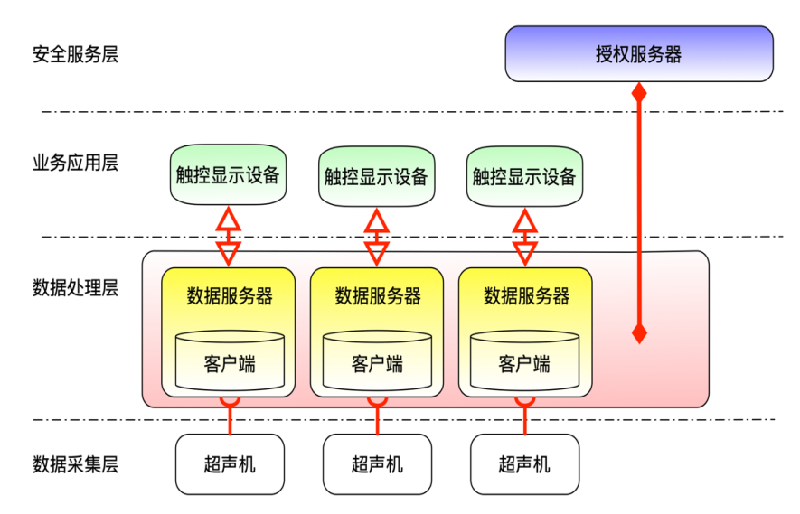



1.3.2 软件模块功能界面关系图：

本软件通过计算机终端预装交付，主要由用户登录模块、系统管理模块、影像处理模块、图文报告模块（选装）、知识图谱模块（选装）五大模块组成。

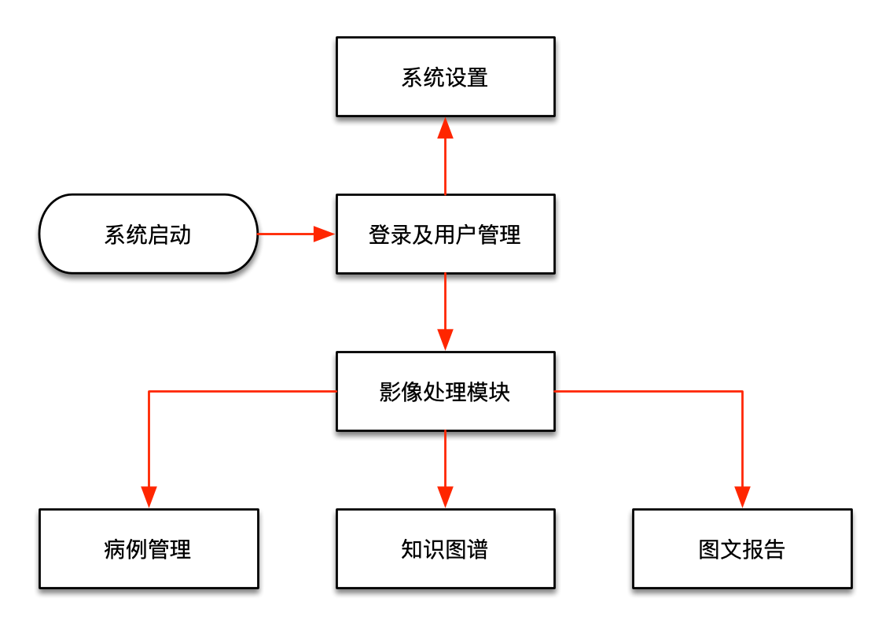用户登录模块含系统启动界面和登录记用户管理界面，系统管理模块包含系统设置界面，影像处理界面包括病例管理界面，图文报告模块和只是图谱模块为单独界面，嵌装在影像处理模块当中，软件各模块之间的关系示意图如下

软件具体功能列表如下：

|  |  |
| --- | --- |
| 产品模块 | 产品临床功能 |
| 用户登录模块 | (1)用户类型：可选择管理员/独立组/公开组进入 |
| (2)注册新用户：可进行普通用户新建 |
| (3)关机：可对系统进行关机 |
| (4)关于我们：软件注册证信息，使用说明书 |
| 系统管理模块 | (1)更新主任密钥：进行更新操作 |
| (2)重新绑定密钥：授权U-key进行更新操作 |
| (3)解除配对：解除与当前运行环境的的绑定 |
| (4)系统信息：概览，设备信息，授权管理，硬件状态 |
| (5)系统语言：中英文系统语言切换 |
| (6)检查设置：检查名称，检查内容设置 |
| (7)系统日志：查看系统日志情况 |
| 影像处理模块 | (1)历史病例：按日期检索，浏览存储在本地的病例影像 |
| (2历史截图：按日期检索，浏览存储在本地的病例截图 |
| (3)检查模式选择：可选择单胎/多胎/续接三种模式进行检查 |
| (4)孕期筛查选择：可选择早孕/中孕/晚孕三种孕期进行检查 |
| (5)实时影像模式：应能播放/暂停影像，自动显示轮廓标记框，检查部位示意图，检查持续时间，切面引导内容 |
| (6)回放影像模式：应能对影像进行播放/暂停，快进，快退，上一节/下一节，播放倍速控制，播放进度控制，自动显示轮廓标记框，检查部位示意图，影像时长，切面引导汇总，检出特征 |
| (7）回放目录：回放项目数量，已检项目/未检项目 |
| (8)截图功能：点击一键截图或双指双击屏幕截图 |
| (9)操作设置：账号设置，布局设置，声音设置 |
| (10)检查信息汇总：检查时长，已检项目/未检项目，待续接标记 |
| 图文报告模块  （选装） | 新建报告：内容编辑（含超声图像，超声所见，超声提示），保存报告  历史报告：重新编辑，打印 |
| 知识图谱模块  （选装） | 遗传综合征检索：提供遗传综合征病例图文参考资料 |
| 遗传综合征诊断引导：提供遗传综合征诊断图文参考资料 |
| 遗传综合征对比鉴别：提供至多6种遗传综合征症状内容对比表框 |

1. **硬件拓扑**

软件在首次部署开始使用时，需要结合云端服务器对安装在计算机上的客户端进行远程开启服务授权，软件需要在获得授权后才能正常使用，在授权完成后，在计算机的运行环境下通过HDMI接口与超声机进行连接，接收来自超声机设备的超声视频影像数据，然后对采集到的超声影像视频进行数据处理。软件的正常工作状态下的硬件拓扑图如下：

**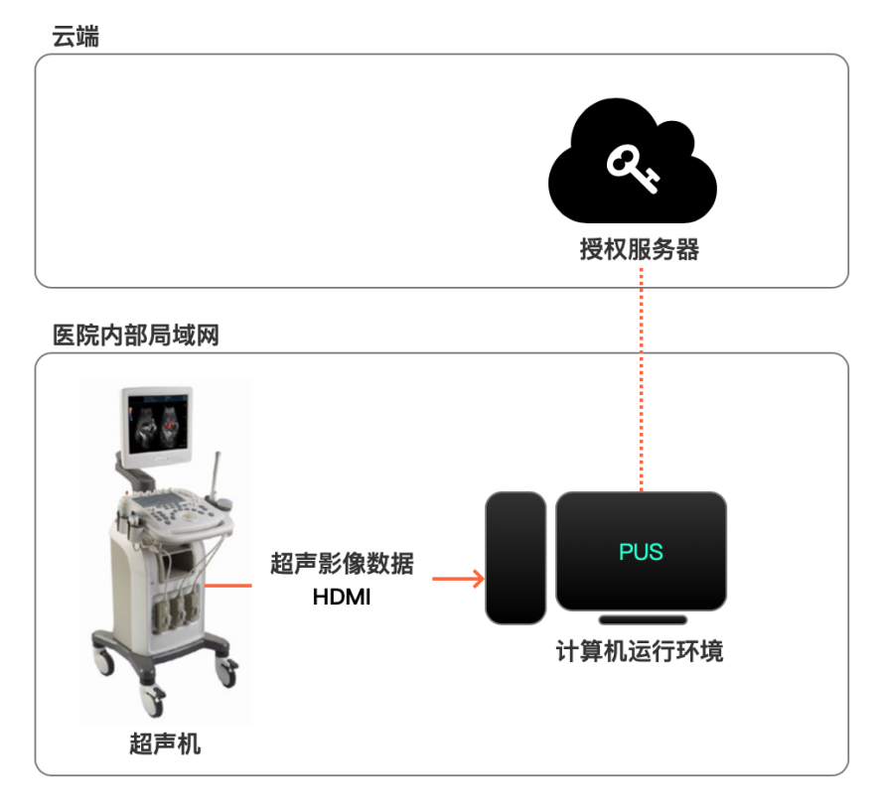**

1. **运行环境**

|  |  |  |
| --- | --- | --- |
| **配置项目** | | **最低配置要求** |
| 硬件配置 | CPU | Intel® CoreTM i7-9700 |
| GPU | GeForce RTX 2070 |
| 内存 | 16G |
| 硬盘 | 2T |
| 主板 | PCI接口两个 |
| 采集卡 | 60fps1080P采集 |
| 显示器 | 分辨率1920\*1080触控屏幕 |
| 支持显卡型号 | 2070 |
| 客户端软件环境 | cuda 版本 | 10.0 |
| cudnn 版本 | 6.5.0 |
| 显卡驱动版本 | 449 |
| 测试对象 | 产前超声医学图像处理软件 V\_1.0.exe |
| 操作系统 | Windows 10 企业版（64位） |
| 数据库 | SQLite v3.0 |
| 浏览器 | Chrome v88.0.4324.146（正式版本） （64 位） |
| 杀毒软件 | 卡巴斯基 （版本号：21.2.16.590） |
| 服务器软件环境 | 操作系统 | Windows 10 企业版（64位） |
| 数据库系统 | [PostgreSQL](https://www.runoob.com/postgresql/postgresql-syntax.html" \t "_blank) v12、Elasticsearch v7.9.1、Redis v3.2 |
| Web服务 | nignx v1.16.1 |
| 网络条件 | 网络接口 | 千兆网络RJ-45 |
| 网络类型 | LAN |
| 网络架构 | 星型拓扑 |

1. **适用范围**

适用范围：用于对来源于单模式或多模式的医学影像进行处理。

适用人群：需进行产前孕检孕妇。

适用医疗阶段：用于早中晚孕周的需要进行产前孕检孕妇

1. **禁忌症**

本产品仅用于处理超声影像数据，不涉及病症的诊断，故无禁忌症。

1. **注册历史**

本软件为首次注册的独立软件，为广州爱孕记信息科技有限公司自主研发的软件，在国内或国外均未注册。

1. **实现过程**
2. **开发概述**
3. 开发语言：C++、QML
4. 开发方法：面向对象的分层模块化设计；
5. 开发人员数量：2人
6. 开发时间：2019.4～2021.01；
7. 工作量(人月数)： 2人\*21月；
8. 代码行总数： 13.34万行；
9. **风险管理**

详见本次申报资料《产品安全风险分析报告》。

1. **需求规范**

见文末附件5.2.1《软件需求规范（SRS）》。

1. **生存周期**

本软件开发采用瀑布模型方式进行开发。首先进行项目立项，经过调研分析，确认方案后，再进行开发设计，设计完成后进行配置测试和缺陷管理。

周期包含立项，开发设计，配置和测试四个阶段，各个阶段任务和结果如下。

立项阶段：研究产品开发分析报告的可行性，从经济、技术两个方面进行分析，对软件系统的需求进行求证，深刻理解软件系统的需求，在做探讨后最终确定方案可行，并制定了项目开发计划书。

开发阶段：根据软件需求分析，对软件系统进行详细设计，制定《软件需求规范》，并在其基础上制定软件系统详细设计说明书，指导整个软件系统开发，供程序员进行开发参考。开发完成后提供相关说明书供测试和其他相关人员参考了解和测试本软件系统。

配置阶段：软件系统开发完成后，进行配置和试运行，然后对系统进行测试。

测试阶段：测试系统各个功能和系统整体稳定性能，并形成系统测试报告。

1. 开发生存周期计划

|  |  |  |  |
| --- | --- | --- | --- |
| **任务类别** | **开始时间** | **结束时间** | **输出成果** |
| 开发策划 | 2019年4月 | 2019年6月 | 《产品开发分析报告》  《项目开发计划书》 |
| 软件设计/软件编码 | 2019年6月 | 2020年10月 | 软件样品和软件代码 |
| 测试计划制定 | 2020年10月 | 2020年11月 | 软件测试计划 |
| 软件测试 | 2020年11月 | 2021年01月 | 系统测试报告 |

1. 配置管理计划
2. 配置项标识，对于研发过程的输出，任何软件版本，均有一个唯一的编号。
3. 软件的配置项随着软件版本的发布向前演进。每次软件发布时，均需要形成对应的基线版本，同时对该次版本所涉及的所有配置项进行备份，保留变更记录，以便检索。
4. 软件配置项包括文档、代码、执行程序、编译环境说明、软件存档等。
5. 每次软件的发布需按照技术更改控制程序进行相应的控制。
6. 维护计划

由于软件的复杂性，一个微小更新对全局系统产生重大影响。每当软件修正后，验证分析不仅要对此修正进行验证，还要确认此修正对整个软件系统的影响程度。同时涉及到该软件的修改，验证和风险分析，软件修改前后的差别对比，新软件版本号，这些都将形成文字记录，具体按照本文2.6缺陷管理执行。

1. **验证与确认**
2. 单元测试

单元测试前，要制定单元测试的验收规则，规则主要包括：

1、软件编码是否实现了既定需求。

2、软件编码是否符合软件详细设计说明。

3、模块测试的缺陷产出数是否正常。

模块测试的任务由开发人员完成，根据实际情况，执行模块测试者是开发人员本人，本阶段需要提交单元测试报告。

1. 集成测试和系统测试

确保软件单元已经集成到软件系统中，系统的硬件项、软件项和人工操作支持（例如人机接口、联机菜单等）已经集成进系统中。主要测试软件是否按照预期目的在运行，包括功能是否已经实现规定功能。本阶段只是验证各软件模块是否已经完备，并不具体测试软件模块的功能，测试结果需要形成系统测试报告，系统测试严格按照用例来执行，这些用例具有：输入，预期输出，操作步骤以及判定通过/未通过规则，用例需要覆盖所有的软件需求。软件系统测试应输出测试报告，详见本次申报资料中的注册检验报告和附件5.2.2 《系统测试报告（文件编号：AYJ-RD-0128 A/0）》。

1. **缺陷管理**
2. **缺陷管理流程**

| 序号 | 第一责任人 | 工作内容 | 工作要点及要求（包括时间要求） |
| --- | --- | --- | --- |
| 1 | 测试人员 | 发现缺陷后，  要及时记录于《软件BUG记录表》。 | 1. 缺陷的现象描述 2. 缺陷的“版本号” 3. 缺陷的“严重度” |
| 2 | 测试人员 | 指派缺陷，缺陷初始状态为“活动” | 1. 对缺陷进行确认 2. 对缺陷的原因进行分析 |
| 3 | 开发人员 | 开发人员如果需要拒绝缺陷，必须先同测试人员沟通，确认缺陷该拒绝时才拒绝，否则根据优先级安排时间，修复缺陷，缺陷修复后，将状态设置为“已修改”。 | 修复缺陷时必须填写版本号、解决方案、故障分析、更改方案、更改文件、更改影响字段。 对于拒绝的缺陷，需描述拒绝原因。 |
| 4 | 测试人员 | 验证缺陷，如验证通过，将状态设置为“已关闭”；否则设置为“活动”，流程进行到第3步。 | 1. 进行回归测试确认缺陷已经关闭 2. 对回归测试结果进行记录 |

缺陷管理的要求：

* 1. 所有缺陷必须被记录， 并且必须指定责任人。
  2. 所有缺陷必须被赋予严重度和优先级，及修改响应时间。
  3. 所有缺陷的打开，关闭，解决状态，通知责任人。
  4. 难以修改的缺陷要定期或不定期进行评审。
  5. 修改缺陷必须准备问题报告，编写自测报告，保留各种文件资料。

剩余缺陷严重度均为中和低，不影响软件发布。对这些缺陷的处理措施为暂不修改，待软件上市收集到更多用户反馈后再进行修改。

1. **已知缺陷**

发现已知缺陷46个，确认无效缺陷3个，修复且通过回归测试验证43个。

1. **剩余缺陷**

所有已知缺陷全部修复，暂未发现剩余缺陷。

以上具体缺陷情况详见附件5.2.2 《系统测试报告（文件编号：AYJ-RD-0128 A/0）》。

1. **更新历史**

本软件属首次注册，发布版本为V\_1.0。

在未获准注册前没有公开对外发布正式版本。暂无更新历史。

软件完整版本字段为：V\_X.Y.Z.B，发布版本为前两位字段。

版本各字段含义如下：

V：版本的英文单词version的简写，表示版本。

X：表示软件主版本号:表示影响到医疗器械安全性或有效性的重大增强类软件更新，当X加1递增，Y，Z，B复位为0。

\_ ：间隔符。发布版本变化时此字段不变。

Y：表示次版本号：表示不影响医疗器械安全性与有效性的轻微增强软件更新，Y变更时，Y加1递增，Z，B复位为0，但X不变。

Z：Z表示修订版本号：表示医疗器械上市后为修正软件已知缺陷而进行的纠正类软件更新，Z变更时，Z加1递增，B也应同时变化，但X，Y不做变更。

B：构建版本号，以软件更新发布日期确定，通常以四位数，前两位表示月，后两位表示日期。

1. **临床评价**

请参阅本次申报资料中的《产前超声医学图像处理软件临床评价报告》。

1. **核心算法**

**名称：**自适应高斯滤波

**类型：**有限的确定性算法，属于公认成熟算法

**算法描述：**利用局部特征匹配计算出图像的处理窗口区域与参考区域的相似度，再根据相似度将整幅图像区分为斑点噪声区域和组织区域。同时利用相似度调整高斯滤波器的宽度值，使高斯滤波器对图像的不同区域进行不同程度的过滤。物理体模实验和人体超声肝脏实验结果表明，该算法可以有效地去除超声图像中的斑点噪声并保留组织结构，并且可使迭代次数大大减少，是一种有效的医学超声图像降噪方法。

算法相关文献信息如下：

**核心算法相关文献：**

**文献名称：**《基于自适应高斯滤波的超声斑点降噪》

**文献来源：**《数据采集与处理》2017年04月第32卷第11期

**文献发布日期：**2017年1月

**文献作者：** 邵党国 邓阳阳 相艳 易三莉 余正涛 贺建峰 刘翠寅 宗绍云

算法文献详见附件5.2.3 《基于自适应高斯滤波的超声斑点降噪》